DP2 2021-2022

Performance Report

Proyecto Acme Toolkits

## https://github.com/josperrod9/Acme-Toolkits.git

# Miembros:

* Pablo Benítez Oliva(pabbenoli@alum.us.es)
* Pablo Giráldez Álvarez(pabgiralv@alum.us.es)
* Alberto Monedero Martín(albmonmar3@alum.us.es)
* Andreu Montagut Osuna(andmonosu@alum.us.es)
* José Pérez Rodríguez(josperrod9@alum.us.es)
* Mario Rey Carmona(marreycar1@alum.us.es)

# GRUPO E7.01

# **Índice**

https://github.com/josperrod9/Acme-Toolkits.git 1

**Miembros:** **1**

**GRUPO E7.01** **1**

**Índice** **2**

**RESUMEN EJECUTIVO** **3**

**TABLA DE REVISIONES** **3**

Fecha 3

Versión 3

Descripción de los cambios 3

**INTRODUCCIÓN** **3**

[**CONTENIDO**](https://docs.google.com/document/d/1KDf2WfvOD6i61NhxldX6RXsO2wOCWCYwTr4cVF_ar2M/edit#heading=h.98gf59d8uz03)[**4**](https://docs.google.com/document/d/1KDf2WfvOD6i61NhxldX6RXsO2wOCWCYwTr4cVF_ar2M/edit#heading=h.98gf59d8uz03)

[**CONCLUSIÓN**](https://docs.google.com/document/d/1KDf2WfvOD6i61NhxldX6RXsO2wOCWCYwTr4cVF_ar2M/edit#heading=h.a4hc4fh8gpo1)[**5**](https://docs.google.com/document/d/1KDf2WfvOD6i61NhxldX6RXsO2wOCWCYwTr4cVF_ar2M/edit#heading=h.a4hc4fh8gpo1)

[**BIBLIOGRAFÍA**](https://docs.google.com/document/d/1KDf2WfvOD6i61NhxldX6RXsO2wOCWCYwTr4cVF_ar2M/edit#heading=h.maquvqbdxkuj)[**5**](https://docs.google.com/document/d/1KDf2WfvOD6i61NhxldX6RXsO2wOCWCYwTr4cVF_ar2M/edit#heading=h.maquvqbdxkuj)

# **RESUMEN EJECUTIVO**

En este documento se estudiarán análisis realizados cada uno en un ordenador diferente y se hará una comparación entre estos, con el fin de ver qué ordenador es más eficiente. Ambos análisis se han realizado con un intervalo de confianza del 95% para el “wall time” promedio de las solicitudes de nuestro sistema.

# **TABLA DE REVISIONES**

| Fecha | Versión | Descripción de los cambios |
| --- | --- | --- |
| 20/05/2022 | V1 | * Creación del documento |

# **INTRODUCCIÓN**

En este documento vamos a realizar un análisis del rendimiento de la aplicación, utilizando el intervalo de confianza del 95% para el ‘’wall time’’ promedio de las solicitudes de nuestro sistema como métrica de comparación del rendimiento. En primer lugar, obtenemos la media y el nivel de confianza del 95% y hemos calculado el intervalo de confianza del 95% y una vez obtenido dicho intervalo, realizaremos el análisis de estos datos y compararemos el rendimiento en ambos PCs.

# **CONTENIDO**

Intervalo de confianza obtenido en el PC1(Pablo Giráldez):

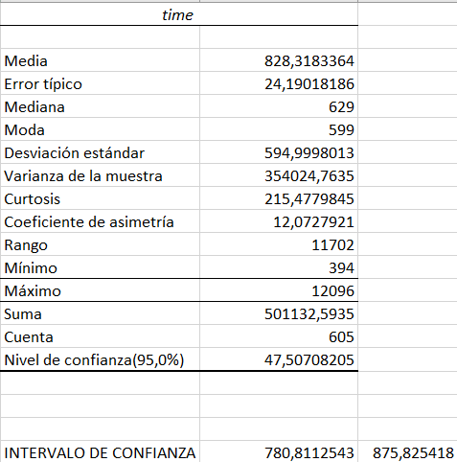

Para obtener el intervalo de confianza del PC1 necesitamos la media de los “wall times” y el nivel de confianza. El intervalo de confianza obtenido en el PC1 es: (780,8112543, 875,8254184). Para determinar el límite inferior del intervalo hemos restado la media menos el nivel de confianza; para el límite superior del intervalo hemos sumado estos dos valores. Como podemos observar, nuestro intervalo de confianza cumple con uno de los requisitos que nos piden, no es superior a 1000 milisegundos. Al cumplir de primeras este requisito, no ha sido necesaria una refactorización del código.

Intervalo de confianza obtenido en el PC2(Andreu Montagut):

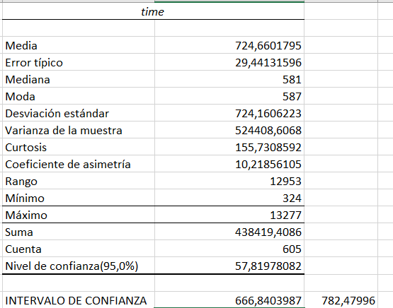

Los datos relevantes para realizar el análisis del rendimiento de la aplicación, que hemos obtenido a raíz de analizar los datos del análisis realizado con Analysis ToolPak, son la media y el nivel de confianza(95,0%), con estos datos calcularemos el intervalo de confianza del PC2. Una vez calculado, el intervalo resultante es: (666,8403987, 782,47996). Podemos observar que este intervalo cumple con uno de los requisitos pedidos (no es superior a 1000 milisegundos). Gracias a esto no requerimos de una refactorización del código de nuestra aplicación para obtener un mayor rendimiento de la misma.

# **CONCLUSIONES**

Tras obtener los intervalos de confianza en ambos PCs, podemos concluir que el PC2 ha obtenido un mayor rendimiento de la aplicación ya que el tiempo medio de petición ronda entorno 0.67 hasta 0.78 segundos, en cambio el tiempo medio de petición del PC1 es de 0.78 hasta 0.88 segundos, por lo que podemos decir que en el PC2 las peticiones se realizan en un menor tiempo comparándolo con el tiempo que tardarían en el otro PC.

# **BIBLIOGRAFÍA**

Intencionalmente en blanco.